Étude de phrase CM1
Période 5 / Semaine 4

Jour 1
Le pêcheur a attrapé un seul poisson à cause de moi.
Je recopie la phrase :
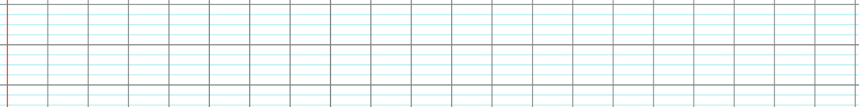
a) J’indique le temps de conjugaison du verbe :
b) J’indique la nature au-dessus de chaque mot de la phrase de départ.
c) Je repère le verbe conjugué, le sujet, les compléments d’objet et les compléments circonstanciels, s’il y en a.
d) Je recopie les groupes nominaux :

 Je transforme la phrase en utilisant le sujet « nous » et le futur :

Jour 2
Le jeune sportif courra dans le stade rempli et tombera.
Je recopie la phrase :
a) J’indique le temps de conjugaison du verbe :
b) J’indique la nature au-dessus de chaque mot de la phrase de départ.
c) Je repère le verbe conjugué, le sujet, les compléments d’objet et les compléments circonstanciels, s’il y en a.
d) Je recopie les groupes nominaux :

Je transforme la phrase en utilisant le sujet « vous » et le présent :

Étude de phrase CM1
Période 5 / Semaine 4

Jour 3
Une petite goutte glissait sur la vitre.
Je recopie la phrase :
a) J’indique le temps de conjugaison du verbe :
b) J’indique la nature au-dessus de chaque mot de la phrase de départ.
c) Je repère le verbe conjugué, le sujet, les compléments d’objet et les compléments circonstanciels, s’il y en a.
d) Je recopie les groupes nominaux :

Je transforme la phrase en utilisant le sujet « elles » et le passé composé :

Jour 4
Dans la chambre, le petit robot avance et s’arrête.
Je recopie la phrase :
a) J’indique le temps de conjugaison du verbe :
b) J’indique la nature au-dessus de chaque mot de la phrase de départ.
c) Je repère le verbe conjugué, le sujet, les compléments d’objet et les compléments circonstanciels, s’il y en a.
d) Je recopie les groupes nominaux :

Je transforme la phrase en utilisant le sujet « Lou et Simon » et l’imparfait :

